Bronzen bijlen ut Montferland
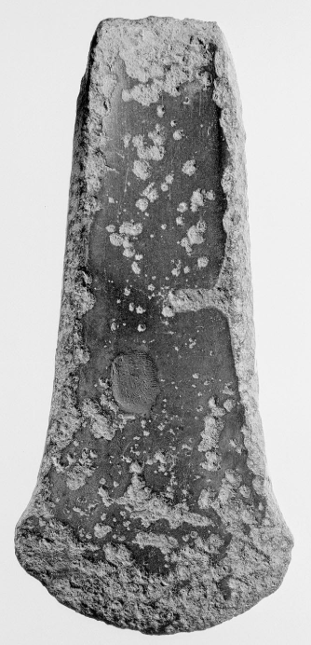
randbijl, Nederland prehistorie
Rijksmuseum van Oudheden
7. platte bijl, aan het een einde waaiervormig; sterk verroest

Details
Inventarisnummer: e 1899/6.1
Afdeling: Nederland prehistorie
Objectnaam: bijl
Materiaal: metaal ; brons
Afmetingen: lengte: 12,3 cm
Periode: prehistorie -2000 / -1800
Vindplaats: Nederland, Gelderland, Montferland, 's-Heerenberg

Cat. Holwerda 1908 B.I.544

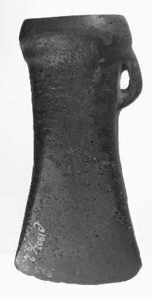
Kokerbijl, Nederland prehistorie
Rijksmuseum van Oudheden
16. bronzen beitel van binnen hol, met een oortje aan een zijde

Details
Inventarisnummer: e 1902/9.2
Afdeling: Nederland prehistorie
Objectnaam: bijl
Materiaal: metaal ; brons
Afmetingen: lengte: 9,8 cm
Periode: prehistorie -800 / -800
Vindplaats: Nederland, Gelderland, Montferland, Beek
Cat. Holwerda 1908 B.I.566

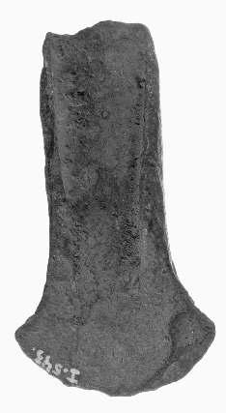
Randbijl, Nederland prehistorie
Rijksmuseum van Oudheden
17. bronzen beiteltje, sterk geoxideerd. De eene zijde met ijzer-oxyde bezet

Details
Inventarisnummer: e 1902/9.3
Afdeling: Nederland prehistorie
Objectnaam: bijl
Materiaal: metaal ; brons
Afmetingen: lengte: 7,7 cm
Periode: prehistorie -1800 / -1600
Vindplaats: Nederland, Gelderland, Montferland, Didam

Twee bijlen aangekocht door Liemers Museum. De bronzen kokerbijlen zijn met behulp van een detector gevonden. De eerste in Babberich. De tweede (zie onder) is aan de oostkant van het knooppunt Oud-Dijk gevonden, ten noorden van de Landeweer, dus in Didam. Informatie afkomstig van Jan Verhagen.
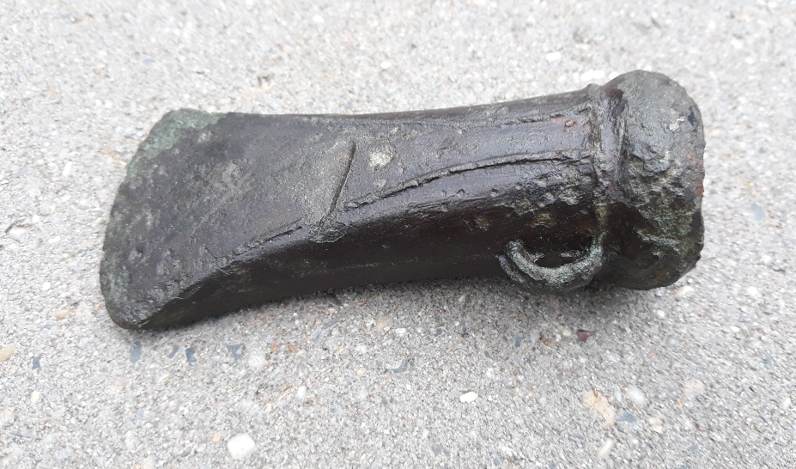

Bronzen kokerbijl in bezit van Liemers Museum oorsprong Collectie Meisters
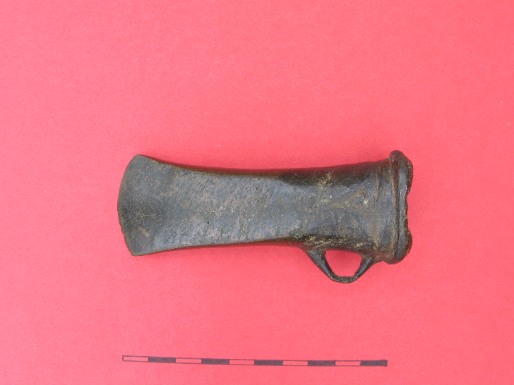
Jan Verhagen: In het Liemers Museum hebben we ook nog een kokerbijl uit de collectie Meisters, lang geleden gevonden op de Beekse Heide, vlak bij de grens met Duitsland. En een fragment van een bronzen bijl (waarschijnlijk een vlakbijl) die bij Bingerden is gevonden.

